**ВВЕДЕНИЕ**

Проблема возникновения трещин автоГРП является одной из актуальных и трудно описываемых проблем на скважинах фонда поддержания пластового давления. Эффект автоГРП характеризуется возникновением и развитием техногенной трещины из-за закачки большого объема жидкости в пласт на нагнетательной скважине. При этом основное отличие автоГРП от классического гидроразрыва пласта (ГРП) в том, что в случае ГРП в качестве жидкости разрыва используется вязкий гель, а при автоГРП эту роль выполняет вода, имеющая гораздо меньшую вязкость.

На развитие трещины автоГРП влияет большое количество различных факторов, таких как механические свойства породы, величина минимальных горизонтальных сжимающих напряжений, действующих в пласте, история работы рассматриваемой скважины, изменение порового давления в исследуемой области за счет работы соседних скважин. Это лишь одни из немногих факторов, определяющих характер развития трещины.

Кроме того, трещина может развиваться в слоистом пласте, где нефтенасыщенные песчаники чередуются с глиняными перемычками. И в этом случае форма трещины может быть разной: трещина может распространяться в одном слое, уходя на большие расстояния, а может прорвать глиняную перемычку и вырасти в высоту. В первом случае есть риск того, что трещина вырастет настолько, что дойдет до соседних добывающих скважин и начнет их обводнять. Кроме того, фронт обводнения будет также распространяться нецелевым образом из-за того, что утечки жидкости в пласт будут происходить по большей площади выросшей трещины. Во втором случае негативный эффект связан с тем, что закачиваемая жидкость будет уходить в нецелевой пласт, что отрицательно повлияет на добычу нефти из-за неэффективного вытеснения нефти водой. Поэтому, для эффективного управления закачкой жидкости на нагнетательной скважине, необходимо понимать есть ли на данной скважине трещина автоГРП, каких она размеров и формы и т. д.

Для корректного описания эффекта автоГРП необходимо разрабатывать полную трёхмерную модель трещины в связанной пороупругой постановке. Однако это приводит к большим вычислительным затратам и невозможности дать быструю оценку возможности прорыва трещины в вышележащие слои. Это приводит к необходимости разработки упрощенного подхода оценки роста трещины автоГРП в высоту с сохранением качественно тех эффектов, которые наблюдаются в связанной трехмерной модели, что и является целью данной работы.

**ГЛАВА 1. МЕТОД КОНЕЧНЫХ ЭЛЕМЕНТОВ**

Метод конечных элементов является одним из наиболее популярных методов решения задач математической физики. Основное применение метода заключается в решении начально-краевых задач в двух- и трехмерных областях. Поясним суть метода на простом примере одномерной первой краевой задачи:

|  |  |
| --- | --- |
|  | (1.1) |
|  | (1.2) |

Здесь функции известные функции, причем функции непрерывны, непрерывно-дифференцируема. Решение исходной задачи является дважды непрерывно-дифференцируемой функцией.

Сперва необходимо переформулировать исходную задачу с целью снижения требований, предъявляемым к функциям и . Для этого рассмотрим некоторую функцию , умножим на нее уравнение (1.1) и проинтегрируем по всему отрезку . После применения формулы интегрирования по частям, получим следующее выражение:

|  |  |
| --- | --- |
|  | (1.3) |

Потребовав от функции удовлетворения граничным условиям (1.2), получим слабую (вариационную) формулировку исходной задачи:

|  |  |
| --- | --- |
|  | (1.4) |

Теперь требования, предъявляемые ранее к входящим в формулировку задачи функциям, можно снизить и требовать, например, от искомой функции лишь непрерывной дифференцируемости. Отметим, что равенство (1.4) должно выполняться для любых .

Следующим шагом является построение приближенного решения, представляемого в виде линейной комбинации некоторых наперед заданных, линейно-независимых базисных функций, причем считаем, что эти функции удовлетворяют граничным условиям исходной задачи:

|  |  |
| --- | --- |
|  | (1.5) |

После подстановки (1.5) в (1.4) получим

|  |  |
| --- | --- |
|  | (1.6) |

Так как выражение (1.4) должно выполняться для любых функций , в качестве этих функций возьмем базисные функции . После подстановки каждой базисной функции в выражение (1.6) получим систему линейных алгебраических уравнений для определения констант :

|  |  |
| --- | --- |
|  | (1.7) |

где элементы матрицы и вектора определяются следующим образом:

|  |  |
| --- | --- |
|  | (1.8) |

Введем следующее обозначение:

|  |  |
| --- | --- |
|  | (1.9) |

называемое соответственно билинейной формой. Тогда коэффициенты матрицы СЛАУ могут быть записаны через введенное обозначение следующим образом:

|  |  |
| --- | --- |
|  | (1.10) |

Можем заметить, что матрица является симметричной.

По итогу, решение исходной краевой задачи свелось к решению системы линейных алгебраических уравнений. При этом, если матрица системы может иметь большую размерность в случае выбора большого набора базисных функций. Вдобавок, матрица системы является сильно заполненной, что также способствует повышению вычислительных затрат. Избавиться от такого недостатка метода позволяет выбор базисных функций некоторого специального вида, а именно финитных базисных функций. В этом случае большинство элементов матрицы станут равными нулю и матрица станет более разреженной, а то и вовсе специального вида. Напомним, что финитными называются такие функции, которые не равны нулю в пределах некоторой замкнутой области, а вне этой области обращаются в нуль.

Перейдем теперь к более близкому нам случаю двумерной задачи. В качестве примера рассмотрим первую краевую задачу для уравнения Пуассона в области :

|  |  |
| --- | --- |
|  | (1.11) |

Также, как и в одномерном случае задача записывается в слабой формулировке. Для берется некоторая функция , исходное уравнение умножается на эту функцию и интегрируется по всей области:

|  |  |
| --- | --- |
|  | (1.12) |

Преобразуем подынтегральное выражение в левой части равенства:

|  |  |
| --- | --- |
|  | (1.13) |

Потребовав от функции удовлетворения граничным условиям и воспользовавшись формулой Остроградского-Гаусса, получим слабую формулировку исходной задачи:

|  |  |
| --- | --- |
|  | (1.14) |

Далее, рассматриваемая область дискретизируется. Все вычисления в данной работе проводятся с помощью пакета с открытым исходным кодом FreeFem++, в котором есть встроенный генератор стеки. FreeFem++ проводит триангуляцию области, то есть разбивает исходную область на элементы, являющиеся треугольниками. (пример сетки) Вид приближенного решения аналогичен приведенному ранее. Приближенное решение задачи ищется в виде линейной комбинации финитных базисных функций:

|  |  |
| --- | --- |
|  | (1.15) |

В FreeFem++ большой выбор типов базисных функций, наиболее распространенными являются кусочно-постоянные функции (P0-элементы), кусочно-линейные функции (P1-элементы) и кусочно-квадратичные функции (P2-элементы).

**ГЛАВА 5. НАЗВАНИЕ ГЛАВЫ УТОЧНИТЬ**

**5.1. Построение модели**

Рассмотрим PKN-геометрию трещины (Рис. 1.1). Как уже было сказано для этой модели предполагается, что:

* трещина имеет постоянную высоту по всей длине,
* длина трещины много больше ее высоты,
* каждое вертикальное сечение трещины представляет собой эллипс.

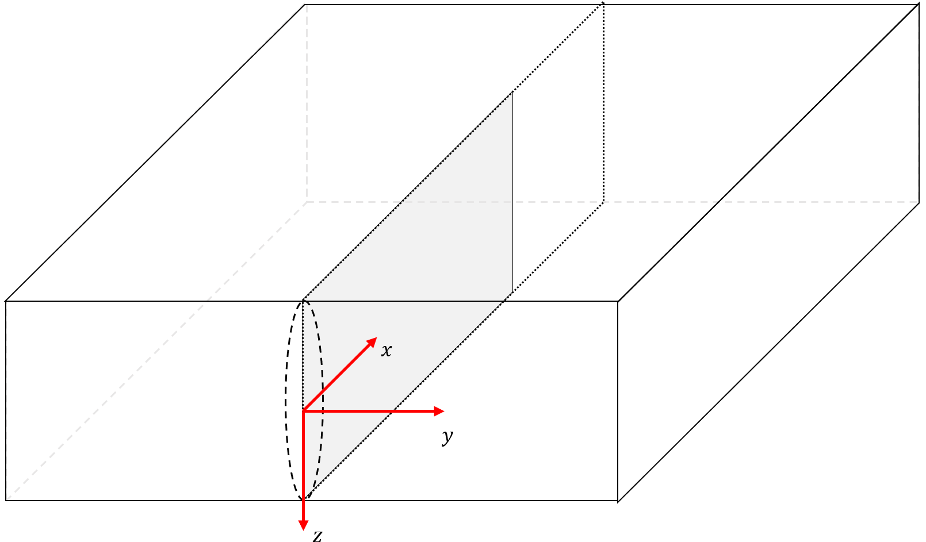

Рис. 1.1. Трещина в модели PKN (Perkins-Kern-Nordgred)

Используя полученное в главе 3 решение для случая больших утечек жидкости в пласт и влияния трещиностойкости на кончике трещины, можем заключить что раскрытие трещины постоянно вдоль всей ее длины, давление, действующее в каждом сечении трещины на ее стенки, также постоянно по всей длине. В этом случае исходная задача упрощается и распадается на несколько подзадач, каждая из которых решается уже не в трехмерной области, а в двухмерной. Давление в области около трещины допустимо определять лишь в одном горизонтальном сечении (рис. 1.2). Распределенные по всему объему вокруг трещины обратные напряжения таким же образом определяются в этом же сечении. Раскрытие трещины моделируется в вертикальном сечении (рис. 1.2).

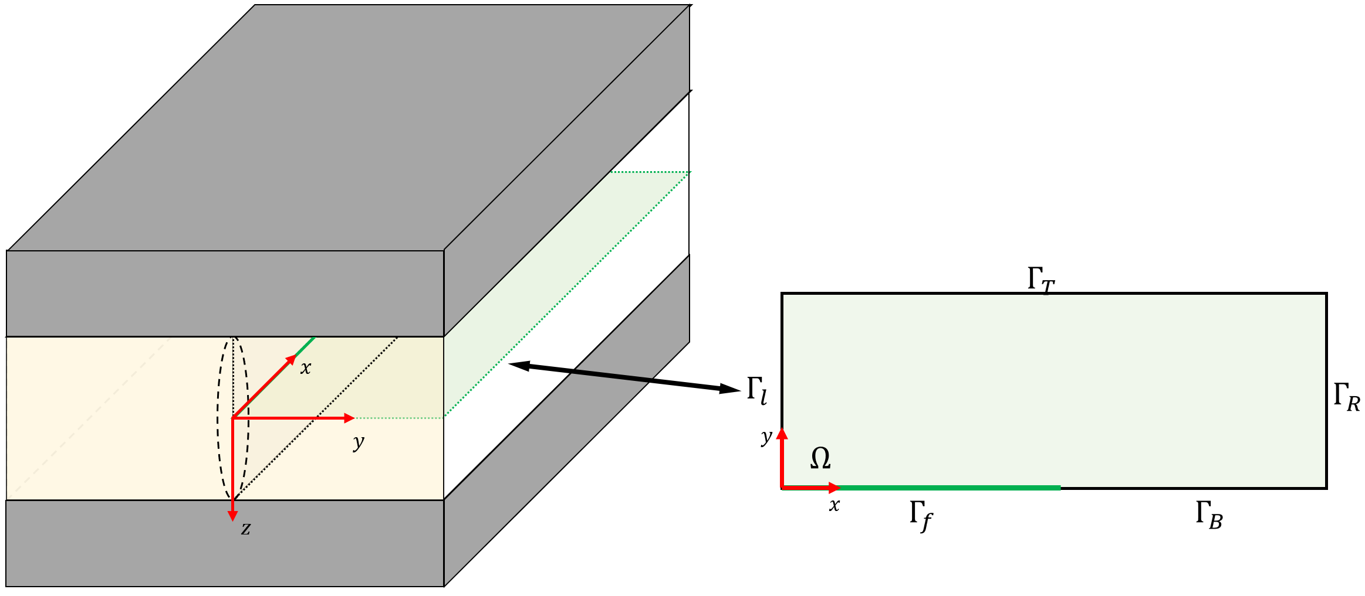

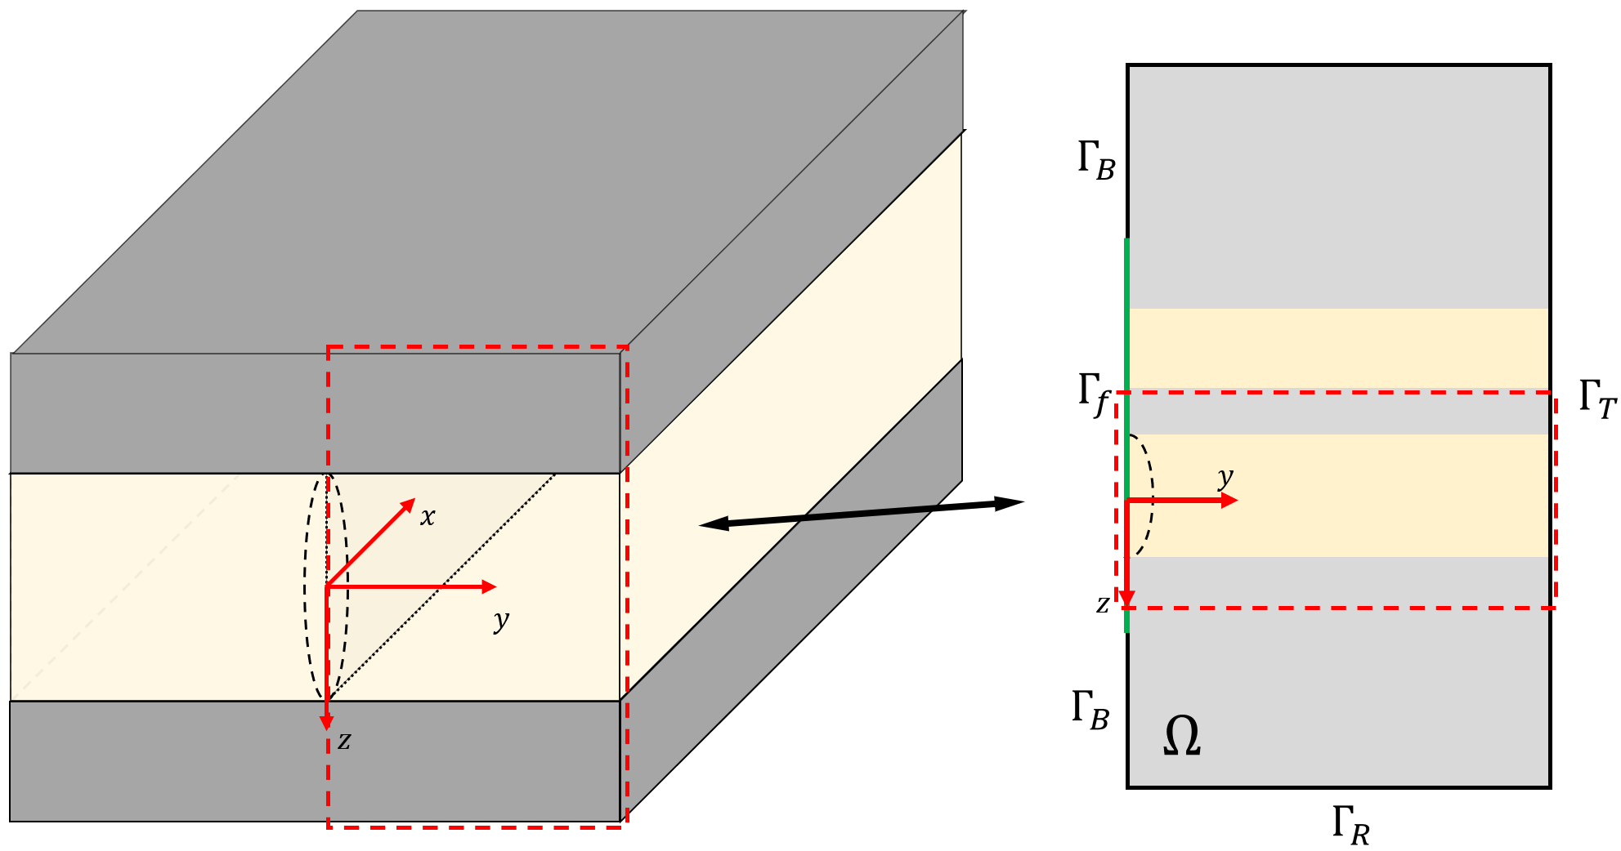

Рис. 1.2. тут придумать подпись

Таким образом, вместо решения одной трехмерной задачи, мы будем решать несколько более простых задач в разных областях:

1. Задача фильтрации жидкости в пласт при заданном удельном объеме закачки,
2. Определение обратных напряжений с использованием полученного при решении предыдущей задачи поля давлений,
3. Определение раскрытия трещины с использованием найденных в предыдущих двух задачах давления на стенку трещины и обратных напряжений.

Здесь следует отметить, что исходная задача являлась связанной. В результате принятых упрощений и разделения задачи мы от связанности задачи уходим.

Рассмотрим теперь в отдельности каждую задачу более подробно. В рамках этой работы решались задачи определения обратных напряжений и раскрытия трещины. Поле давлений предполагалось уже известным, полученным при решении первой задачи.

**5.2. Постановка задачи об определении обратных напряжений и вывод слабой формулировки**

Необходимо найти напряжения, вызванные изменением порового давления в расчетной области вблизи трещины. Материал породы однородный и изотропный. Исходными уравнениями для данной задачи будут:

|  |  |
| --- | --- |
|  | (5.1) |

где и параметры Ламе, записываемые через к-т Пуассона и модуль Юнга как

|  |  |
| --- | --- |
|  | (5.2) |

Предположим, что существует функция , называемая потенциалом, такая, что

|  |  |
| --- | --- |
|  | (5.3) |

После подстановки в систему уравнений (1.1) получим:

|  |  |
| --- | --- |
|  |  |
|  | (5.4) |
|  |  |

Обозначим

Тогда система (5.4) записывается в следующем виде

|  |  |
| --- | --- |
|  | (5.5) |

где константа не зависит от и .

Получаем уравнение для определения потенциала :

|  |  |
| --- | --- |
|  | (5.6) |

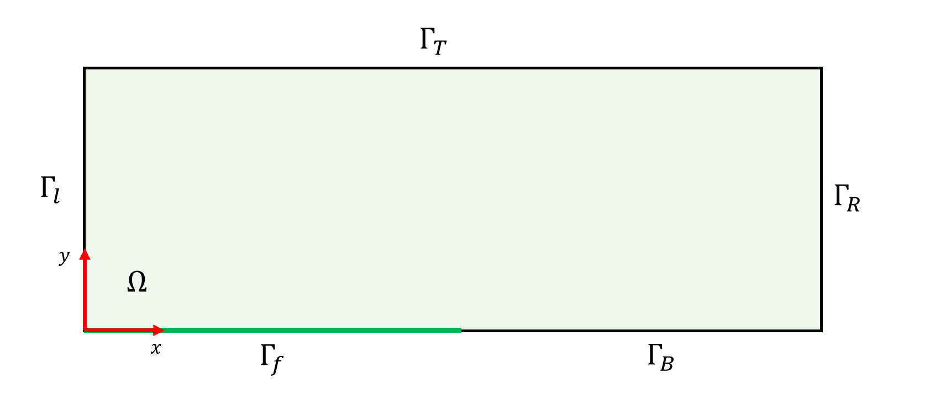

Рис.5.2 Расчетная область

Граничные условия:

|  |  |
| --- | --- |
|  |  |
|  |  |
|  | (5.7) |
|  |  |
|  |  |

Выведем слабую постановку задачи. В качестве тестовой функции выберем такую, что

|  |  |
| --- | --- |
|  | (5.8) |

Умножим уравнение (5.6) на тестовую функцию и проинтегрируем по всей области:

|  |  |
| --- | --- |
|  | (5.9) |

Преобразуем левую часть уравнения, используя следующее соотношение:

|  |  |
| --- | --- |
|  | (5.10) |

и формулу Остроградского-Гаусса:

|  |  |
| --- | --- |
|  | (5.11) |

Получаем:

|  |  |
| --- | --- |
|  | (5.12) |

Рассмотрим отдельно контурный интеграл. В силу аддитивности интеграла:

|  |  |
| --- | --- |
|  | (5.13) |

Интегралы по и равны 0 в силу выбора тестовой функции. Остальные равны нулю в силу граничных условий.

|  |  |
| --- | --- |
|  | (5.14) |

В результате имеем слабую постановку:

|  |  |
| --- | --- |
|  | (5.15) |

**5.3. Постановка задачи об определении раскрытия трещины и вывод слабой формулировки**

Раскрытие инициируется давлением на границу где потенциально может находиться трещина. В задаче также учитываются обратные напряжения, вызванные пороупругим эффектом. Их действие моделируется нагрузкой, приложенной к .

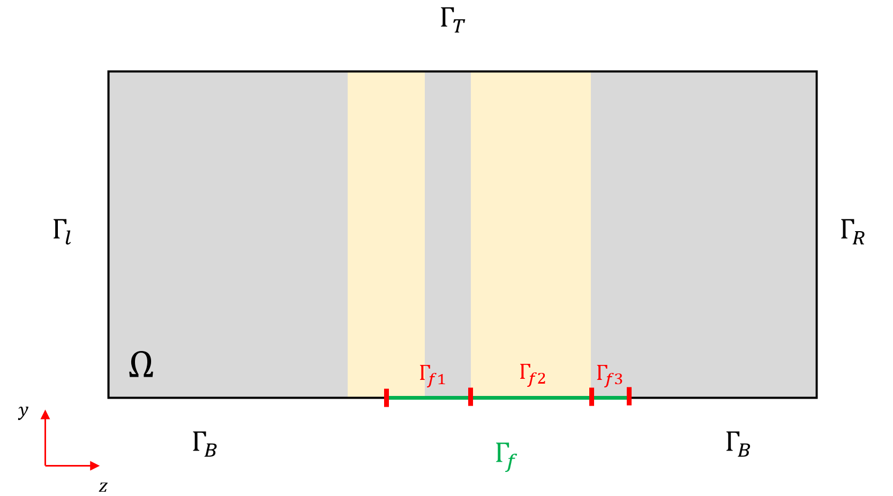

Рис.5.3 Расчетная область

Уравнения в области:

|  |  |
| --- | --- |
|  | (5.16) |

Граничные условия:

|  |  |
| --- | --- |
|  |  |
|  |  |
|  | (5.17) |
|  |  |
|  |  |

Граница трещины разделена на три части. Изначально давление прикладывается только к той части границы , которая непосредственно вскрывает пласт, то есть к . По мере раскрытия трещины, как только оно появится на оставшихся частях и , давление начнет прикладываться еще на те участки трещины, где есть раскрытие.

Тестовая функция:

|  |  |
| --- | --- |
|  | (5.18) |

Умножим первое уравнение из системы (2.1) скалярно на и проинтегрируем по всей области:

|  |  |
| --- | --- |
|  | (5.19) |

Преобразуем левую часть, используя приведенные ниже соотношения:

|  |  |
| --- | --- |
|  | (5.20) |

|  |  |
| --- | --- |
|  | (5.21) |

Получаем:

|  |  |
| --- | --- |
|  | (5.22) |

Распишем подробнее контурный интеграл:

|  |  |
| --- | --- |
|  | (5.23) |

Распишем в отдельности каждый интеграл:

|  |  |
| --- | --- |
|  | (5.24) |
|  | (5.25) |
|  | (5.26) |
|  | (5.27) |
|  | (5.28) |

В результате слабая постановка принимает вид:

|  |  |
| --- | --- |
|  | (5.29) |